

九思72B-AWQ-
A100推理服务
性能测试报告
（V0.1）

北京思特奇信息技术股份有限公司
二〇二五年二月

文档信息
文档名称 | 九思72B-AWQ-A100推理服务内部性能测试报告
电子文档 | 九思72B-AWQ-A100推理服务内部性能测试报告.docx
文件状态 | □ 草稿 □ 正式发布 ■ 正在修改
编 写 人 | 孙力光 | 日 期 | 2025年04月19日
校 对 人 |  | 日 期 | 年 月 日
审 核 人 |  | 日 期 | 年 月 日
批 准 人 |  | 日 期 | 年 月 日

变更记录
变更序号 | 变更原因 | 变更页码 | 变更前版本号 | 变更后版本号 | 更改人 | 批准人 | 生效日期 | 备注
1 | 文档建立 |  |  | 0.1 | Sunlg

目 录
1. 引言 4
1.1. 编写目的 4
1.2. 参数定义 4
1.3. 参考资料 4
2. 性能测试综述 5
2.1. 项目概述 5
2.2. 性能测试环境和工具 5
2.2.1. 主机环境 5
2.3. 性能测试实际进度和人员 5
3. 性能测试过程 6
3.1. 测试汇总 6
3.2. 测试用例执行情况汇总 6
4. 性能测试评估和结论 7
4.1. 性能测试过程统计分析总结 7
4.2. 测试Bug情况统计 8
4.3. 性能测试中的遗留问题 8
4.4. 版本提交到验收测试的结论 9
5. 5附加 10
5.1. 附加其他未尽事宜 10
5.2. 附加性能测试BUG记录 10

引言

编写目的
本测试报告为九思72B-AWQ-A100推理服务的性能测试报告，模拟不同线程数对接口的压力，目的在于总结测试阶段的测试以及分析测试结果。

参数定义
概念 | 解释
Samples | 推理测试的总线程数，用于模拟用户的并发数量。
Average | 单个请求的平均响应时间。单位为ms
输入长度 | 输入 token 的数量，单位为个。
出入长度 | 生成 token 的数量，单位为个。
吞吐量 | 吞吐量，表示每秒生成的token数量，单位为tokens/s。
首token时延 | 请求从发出到接受到第一个token的时间，单位为ms。
平均增量时延 | 在接受到第一个token后，每新接收到一个token的时间，单位为ms。

参考资料

性能测试综述

项目概述
本测试报告旨在评估特定服务器在执行九思72B-AWQ模型推理任务时的性能。考虑到大模型在数据处理和计算上的高要求，本测试重点关注服务器的处理速度、资源消耗、稳定性和可扩展性。该评估对于理解服务器在处理复杂深度学习任务时的能力至关重要，将为其在实际生产环境中的应用提供重要的参考依据。

性能测试环境和工具

主机环境
参数项 | 实际环境
操作系统 | Ubuntu 22.04
CPU主频 | 2601 MHz
CPU个数 | 2
内存总量 | 1.0T
剩余可用内存 | 956G
主机数量 | 1 台
网络 | 基于TCP/IP的普通网络
部署方式 | 单机多卡部署
GPU种类 | A100-40G*8

显卡信息
本次测试显卡种类为NVIDIA A100-PCIE-40G，显卡详细信息如下如图：
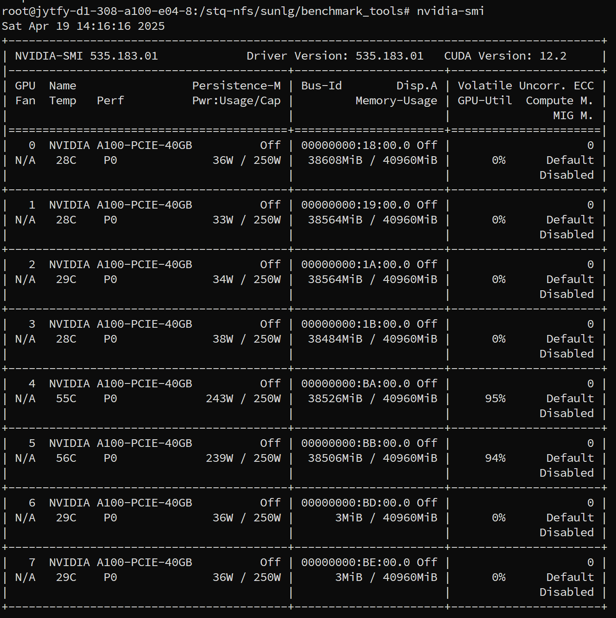

性能测试实际进度和人员
序号 | 测试模块名称 | 测试人员 | 开始时间 | 完成时间 | 实际用时
1 | 推理服务性能测试 | 孙力光 | 2025-4-19 | 2025-4-19 | 1天

性能测试过程

环境准备
本次测试推理引擎采用vllm高速推理引擎，版本为0.7.2。vllm安装指令如下：
pip install vllm==0.7.2 -i https://pypi.tuna.tsinghua.edu.cn/simple
安装完成后使用pip show vllm 查看是否成功安装：
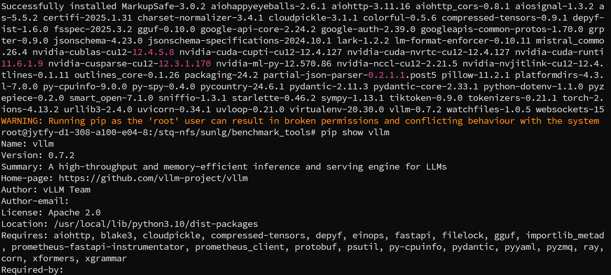
出现上图信息即代表安装成功。

启动服务
使用如下指令进行推理服务启动：
MODEL_PATH=/stq-nfs/sunlg/Qwen2___5-72B-Instruct-AWQ #模型路径
MAX_MODEL_LEN=22000 #模型最大上下文长度
HTTP_PORT=8080 #服务端口

CUDA_VISIBLE_DEVICES=0,1,2,3,4,5,6,7 python3 -m vllm.entrypoints.openai.api_server \
--model "$MODEL_PATH" \
--swap-space 4 \
--trust-remote-code \
--dtype auto \
--port "$HTTP_PORT" \
--gpu-memory-utilization 0.9 \
--tensor-parallel-size 4 \
--max-num-seqs 32 \
--load-format auto > server.log 2>&1 &
参数说明如下：
MODEL_PATH 待测模型路径
MAX_MODEL_LEN服务支持的最大上下文长度
HTTP_PORT大模型服务端口
MAX_SEQ模型服务进程支持的最大批处理数，最大并发数量不应超过该数值
gpu-memory-utilization 使用显卡显存的比例，最大为1
ensor-parallel-size 张量并行数，和卡数设置相同
出现如下信息即代表服务启动成功：
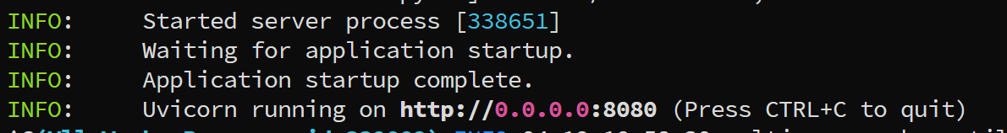

配置测试参数
使用附件提供的测试工具进行并发性能测试，测试指令如下：
python benchmark_parallel.py --backend openai \
--host 0.0.0.0 \
--port 8080 \
--tokenizer /stq-nfs/sunlg/Qwen2___5-72B-Instruct-AWQ \
--epochs 2 \
--parallel-num 16 8 4 1 \
--prompt-tokens 20000 16000 12000 8192 4096 2048 \
--output-tokens 1200 1200 1200 1200 1200 1200 \
--benchmark-csv 72-AWQ-A100-4.csv >run.log 2>&1 &
参数说明如下：
tokenizer待测模型的分词器路径，通常配置模型文件路径
epochs测试轮次
parallel-num需要测试的并发数
prompt-tokens测试的模型输入数据长度，单位为token
output-tokens测试的模型输出数据长度，单位为token
benchmark-csv 测试结果保存的csv文件名称及路径

启动测试
运行使用3.3的指令，待测试结束后，可得到测试信息如下：
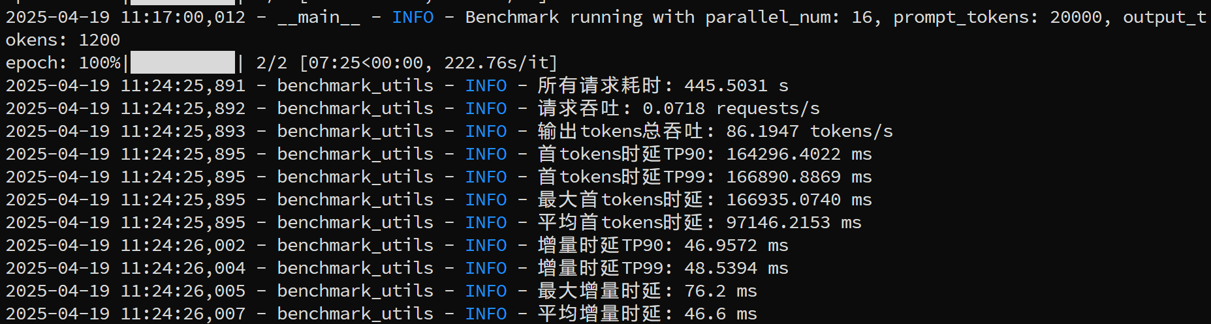

性能测试评估和结论

性能测试过程统计分析总结
分别测试2张A100启动一个实例，4张A100启动一个实例，8张A100启动一个实例，在不同长下文长度，不同并发情形下的吞吐量与延时，测试数据如下：
输入  长度 | 输出  长度 | 并发数 | 72B-AWQ-2*A100 |  | 72B-AWQ-4*A100 |  | 72B-AWQ-8*A100
 |  |  | 吞吐量(tokens/s) | 首token  延时(ms) | 吞吐量(tokens/s) | 首token  延时(ms) | 吞吐量(tokens/s) | 首token  延时(ms)
2048 | 1200 | 1 | 38.75 | 1292.06 | 53.21 | 905.75 | 48.68 | 1087.35
2048 | 1200 | 4 | 130.72 | 4652.38 | 182.21 | 3154.17 | 161.91 | 3842.47
2048 | 1200 | 8 | 216.16 | 9834.25 | 293.41 | 6779.47 | 237.85 | 8123.66
2048 | 1200 | 16 | 320.66 | 20074.81 | 421.86 | 13906.30 | 308.81 | 16561.18
4096 | 1200 | 1 | 36.65 | 2544.38 | 50.94 | 1760.60 | 46.60 | 2139.77
4096 | 1200 | 4 | 111.13 | 9720.73 | 157.35 | 6569.68 | 139.63 | 7982.20
4096 | 1200 | 8 | 167.69 | 20161.82 | 233.42 | 13876.63 | 194.17 | 16490.56
4096 | 1200 | 16 | 154.08 | 39603.86 | 309.46 | 26703.36 | 238.95 | 31593.69
8192 | 1200 | 1 | 30.99 | 5263.32 | 34.48 | 3627.25 | 31.83 | 4284.66
8192 | 1200 | 4 | 80.44 | 20388.69 | 103.69 | 13962.90 | 93.87 | 16417.54
8192 | 1200 | 8 | 77.00 | 40913.93 | 155.83 | 26502.03 | 139.19 | 31026.43
8192 | 1200 | 16 | 88.29 | 88956.68 | 195.36 | 45009.03 | 165.26 | 52559.86
12000 | 1200 | 1 | 28.43 | 7940.60 | 32.80 | 5390.74 | 30.10 | 6316.30
12000 | 1200 | 4 | 66.63 | 28047.00 | 90.10 | 19037.00 | 80.77 | 22196.76
12000 | 1200 | 8 | 62.93 | 64195.75 | 125.58 | 32832.76 | 112.35 | 38134.18
12000 | 1200 | 16 | 61.17 | 132753.61 | 147.19 | 55711.69 | 128.03 | 64694.17
16000 | 1200 | 1 | 26.33 | 10767.51 | 31.13 | 7310.11 | 28.55 | 8415.05
16000 | 1200 | 4 | 40.05 | 38507.86 | 78.82 | 26209.47 | 69.86 | 30095.96
16000 | 1200 | 8 | 42.54 | 90198.14 | 101.71 | 45129.96 | 92.65 | 51647.78
1600 | 1200 | 16 | 45.82 | 195565.41 | 115.57 | 76355.18 | 102.99 | 87383.73
20000 | 1200 | 1 | 24.35 | 13740.94 | 29.40 | 9320.60 | 27.00 | 10605.33
20000 | 1200 | 4 | 36.26 | 50524.88 | 69.86 | 28959.53 | 62.33 | 32934.21
20000 | 1200 | 8 | 41.29 | 105679.28 | 85.61 | 48222.52 | 78.69 | 54927.70
20000 | 1200 | 16 | 41.33 | 215538.87 | 84.17 | 94334.27 | 86.19 | 97146.22
对该数据进行可视化分析如下图：
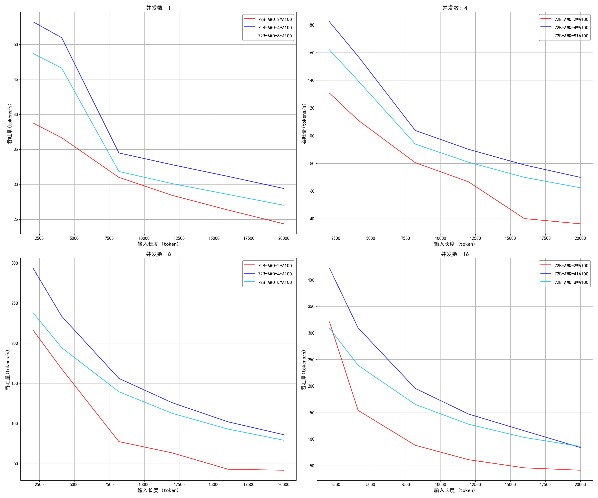
根据以上数据分析我们可以得出以下结论：
（1）2张A100部署一个实例会导致模型吞吐量过低，首token时延过大，无法用于正常生产。（模型占据大部分显存，导致推理资源较少）
（2）4张A100部署一个实例，相较于8张A100部署一个实例，相同输入长度相同并发情形下，吞吐量更大，首token延时更低。（8张A100通信时延过高）
（3）4张A100部署，在8K输入，8个并发情形下，单用户平均吞吐量可以达到155.83/8=19.48tokens/s，可以有较好的用户体验。

5附加

附加其他未尽事宜
无。

附加性能测试BUG记录
无。

